ELEKTRİK PANOLARI ÖLÜME DAVET ÇIKARIYOR
Elektrik Mühendisleri Odası Gaziantep Şube Yönetim Kurulu ile Enerji, Yüksek Gerilim İşletme Sorumluluğu ve İş Sağlığı ve Güvenliği Komisyon Başkanları, Gaziantep Üniversitesi Elektrik Elektronik Mühendisliği Bölümü Öğretim Üyeleri, Büyükşehir Belediyesi ve İlçe Belediyeleri Teknik Personelleri ile Gaziantep İlimiz Enerji Sorunları, Enerji Güvenliği, Emniyet İhlalleri hususlarında oluşturdukları raporların içeriğini sunmaya devam ediyorlar.
İş Sağlığı ve Güvenliği Komisyonu Başkanı Mehmet Arslan EMO adına aşağıda belirtilen tespitleri dile getirdi:
Yere sıfır konumundaki elektrik dağıtım panolarının kapılarının açık olması, kilit kısmının olmaması, bozuk olması büyük tehlike arz ediyor. Açık olan panolar yağmurların yağdığı mevsimde daha da tehlikeli bir hal almakta ve ıslak panolar adeta ölüm saçmaktadır. Bu panoların topraklama tertibatı ve kilitleme sistemleri kontrol edilmelidir. Özellikle okul civarlarındaki panoların daha emniyetli hale getirilmesi çok önemlidir.
Kilit taşı yapılan bölgelerin birçoğunda panolar kaldırıma gömülmüş durumda olup, kapaklarını açmak mümkün olmamaktadır. Bu durum arızaya ve acil durumlara erken müdahaleyi geciktirecektir.
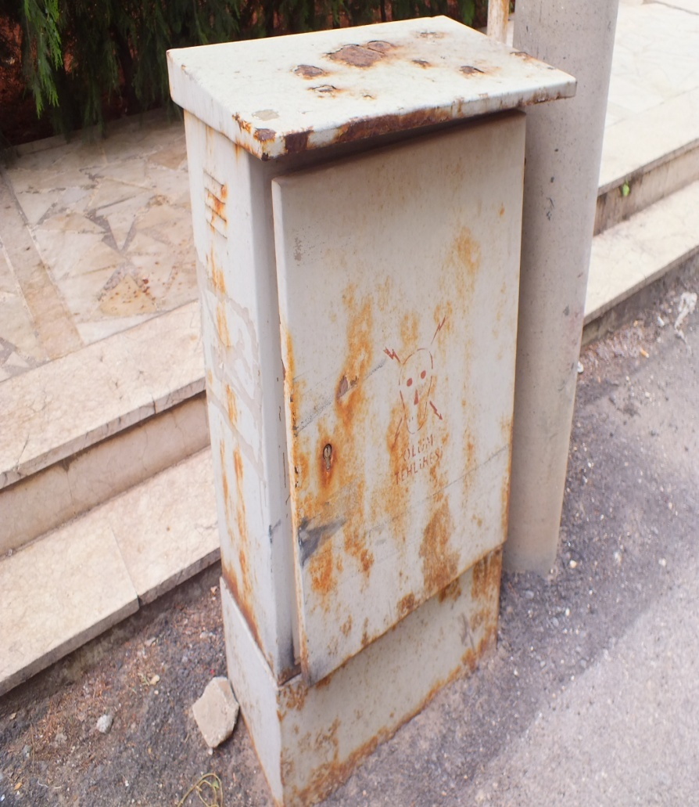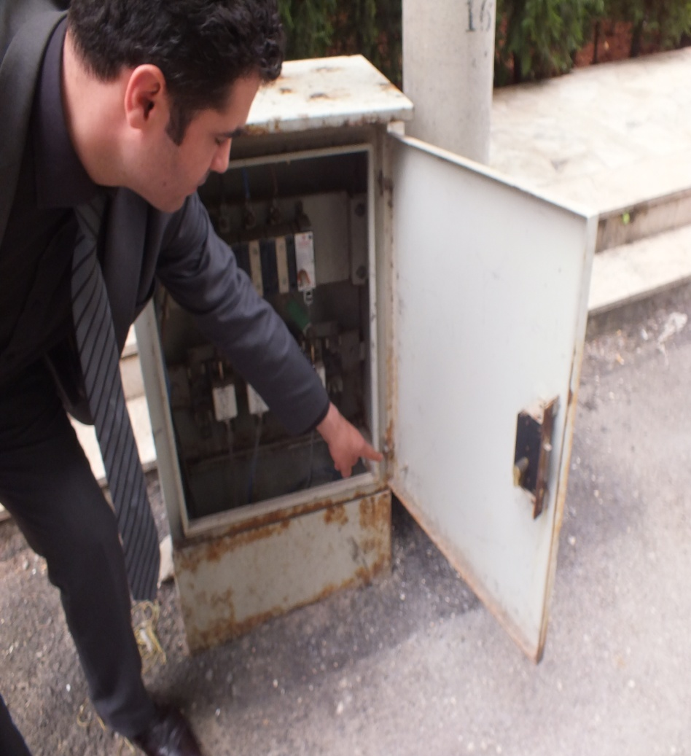
Kilit Sistemi Bozulmuş, Kapağı Açık Panolar Tehlike Saçıyor-
Emek Mah. 19. Sok- Patpat Nuri Sokak Kesişimi- M.Bilal Göğüş Parkı Karşısı
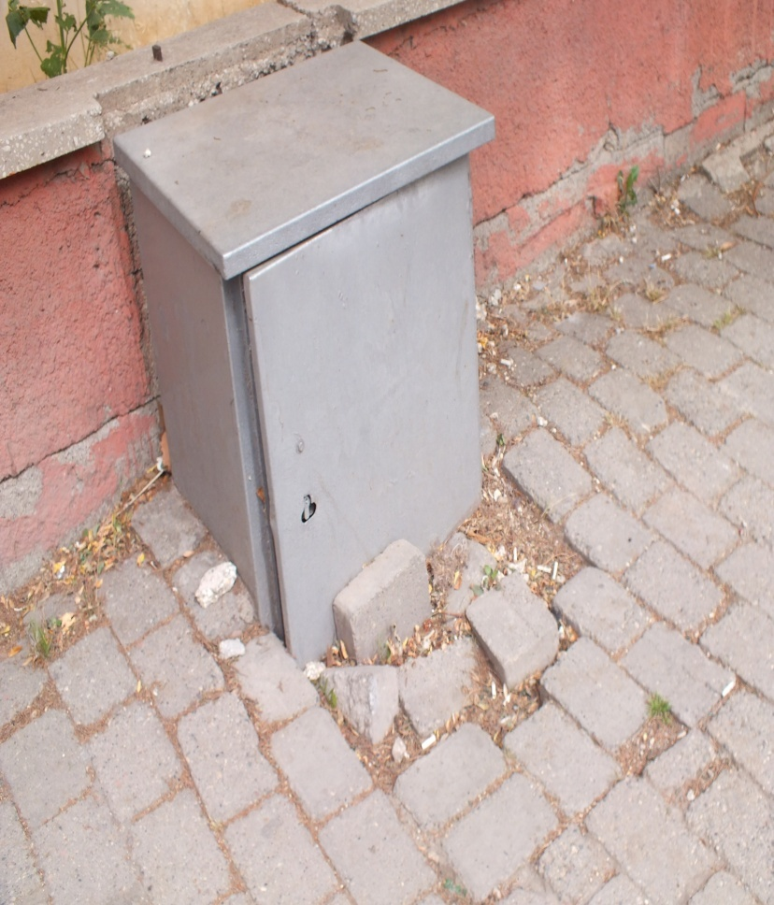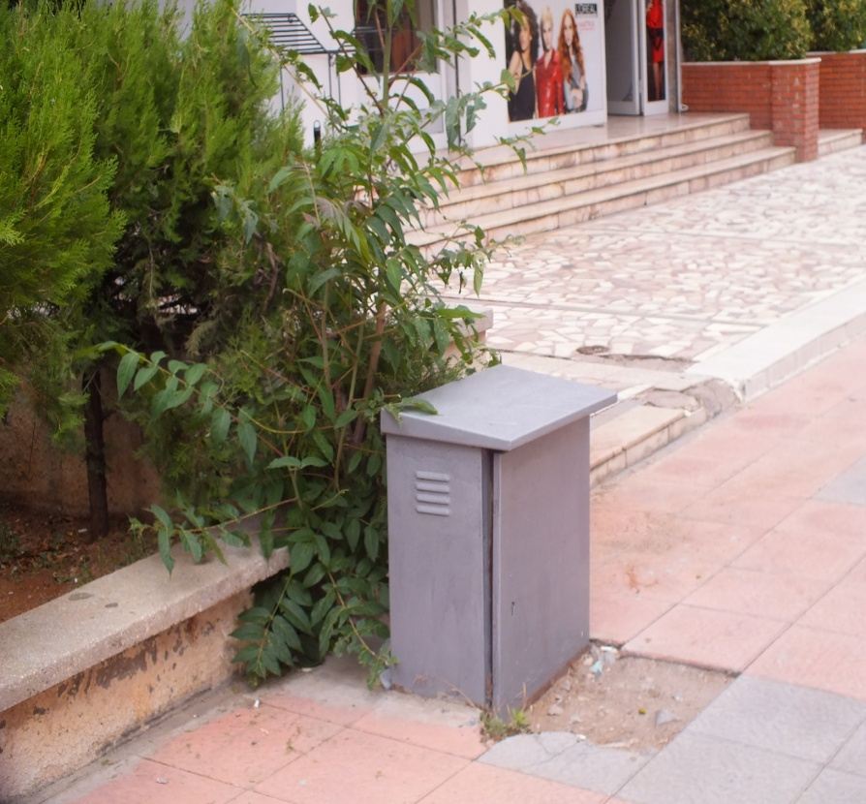
Kaldırıma Gömülmüş Panolar - Gazi Mah. Güceylioğlu Cad.

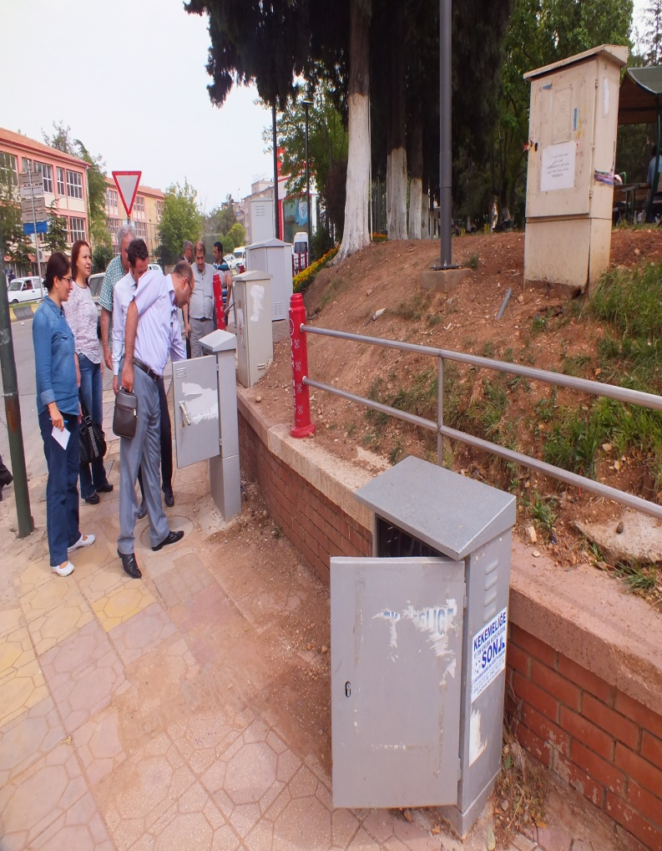
Fevzi Çakmak Bulvarı - Atatürk Bulvarı Kesişimi - Başkarakol Kavşağı –
Pano Çöplüğüne Dönmüş Durumda

Tüm elektrik dağıtım pano kontrolleri EnerjiSA ekipleri tarafından yapılmalıdır. Ayrıca elektrik panoları dışında da hemen hemen her kavşakta tüm altyapılı kuruluşların hem enerji, hem kontrol panoları bulunmaktadır.
Şehrin merkezi yerlerinde bulunan bu panolar şehrin estetik ve mimari dokusunu bozmaktadır. Özellikle Başkarakol bölgesinde bulunan parkın içerisinde; Belediyeler, Türk Telekom, Gazdaş, Superonline, EnerjiSA v.b. gibi kuruluşların panoları, parkı pano çöplüğü haline getirmiş durumda. Şehir genelinde pano ve benzer şekilde direk kirliliği bulunmaktadır.
- Tüm Kamu Kurum ve Kuruluşları ile ortak bir akıl ile pano yerleri, ebatları ve standartları belirlenmelidir.
- Pano konulacak yer hangi kuruluşa aitse, o kuruluşun mimarı, şehir plancısı fikri alınarak yer belirlenmelidir.
- Park ve yeşil alanlar içerisinde estetiği bozmayacak bir betonarme yapı veya gizleyici paneller ile tüm panolar görünmeyecek şekilde tesis edilmelidir. Bu hususta park ve bahçelerde pano yerleri için tip projeler hazırlanmalı, panoyu yapıya yerleştiren kuruluş yapılan imalata destek vermelidir.
- Kaldırımlardaki panolar, yakınlarda cami, hastane, kamu kurum ve kuruluşları (okul hariç) nın bahçelerine, güvenliği tehdit edilmeyecek şekilde yerleştirilmelidir.
- İlgili Kamu Kurum ve Kuruluşlarına gerekirse yer bedeli ödenmelidir.
Vatandaşlardan isteğimiz, pano kapağı açık olan panoların bulunduğu adresi EnerjiSA’ya (186) veya EMO’ya bilgi vermeleri, panoya dokunmamalarıdır. EMO irtibat: 321 90 80

EMO Gaziantep Şubesi a.
İş Sağlığı ve Güvenliği Komisyonu Başkanı
Mehmet ARSLAN

